Presseinformation

Lemvig (Dänemark)/Braunschweig, 26. Februar 2020

Zeit, an die Umwelt zu denken
Egholm bringt den Park Ranger 2150 gemäß Abgasnorm EU Stage V
auf den Markt und fördert Kunden mit attraktiver Wechselprämie

Bei den Themen Umweltschutz, Zukunftssicherheit und Technologiekompetenz geht der dänische Geräteträgerspezialist Egholm GmbH keine Kompromisse ein. Ab sofort wird das Modell Park Ranger 2150 serienmäßig den Vorgaben der Abgasnorm EU Stage V gerecht. Den Wechsel auf die neuen Stage V-Lösungen fördert Egholm mit einer äußerst attraktiven Prämie: Kunden erhalten 5.000,- Euro Bonus bei der Inzahlungnahme einer „alten“ Maschinen sowie einen zusätzlichen Rabatt von zehn Prozent auf den Listenpreis bei Kauf eines neuen Park Ranger 2150.

Neben den betriebswirtschaftlichen Vorteilen profitieren Egholm-Kunden zudem von optimierten Maschinen- und Fahreigenschaften. Der neue 26 PS-Motor von Perkins läuft, verglichen mit dem vorherigen Stage lllB-Motor, mit einer um etwa 600 Umdrehungen niedrigeren Maximaldrehzahl. Somit ist der Park Ranger 2150 dank des neuen Motors energieeffizienter als bisher. Die geringere Drehzahl beeinträchtigt die Leistungsfähigkeit jedoch nicht, im Gegenteil. „Wir haben die Maschine mit neuen Fahr- und Arbeitspumpen ausgerüstet. So kommt es zu weniger Vibrationen und Lärmemissionen. Auch die Treibstoffeffizienz wurde verbessert. Durch dieses Maßnahmenpaket stellen wir sicher, dass unsere Kunden keinen Leistungsunterschied zur bisherigen Motorisierung feststellen“, so Norbert Birkendorf, Geschäftsführer der Egholm GmbH Deutschland mit Sitz in Braunschweig. Mit dem Einsatz dieser fortschrittlichen Technologie erfüllt Egholm selbst die strengsten, für Dieselmotoren geltenden, Abgasanforderungen, wie sie die neue europäische Norm Stage V vorschreibt.

Eine Maschine für alle Aufgaben in den Außenarealen
Dank seiner Flexibilität und der breiten Auswahl an Anbaugeräten ist der Park Ranger 2150 die erste Wahl in der Klasse kompakter Geräteträger. Auf Grund der schlanken Maße sowie einer hohen Manövrierfähigkeit ist die Maschine selbst in enge Passagen in der Lage, alle Wartungsarbeiten in Grünanlagen, Winterarbeiten und Kehrarbeiten mühelos und effizient zu erledigen. Die 15 Anbaugeräte wurden sorgfältig entwickelt, um optimale Leistung im jeweiligen Einsatzbereich zu erbringen. Das Wechseln der Geräte geht in weniger als vier Minuten ohne Werkzeug von der Hand.

Bildanforderung
Bildmaterial finden Sie in unserem Medienportal http://press-n-relations.amid-pr.com zum Download (Suchbegriff „Egholm-PR2150-StageV”).

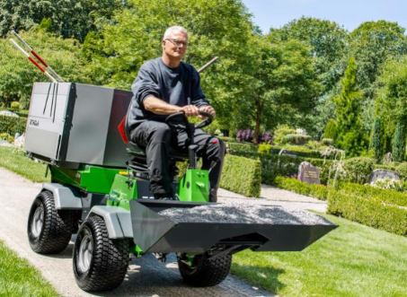

Weitere Informationen:  Egholm GmbH  Am Hafen 24, D-38112 Braunschweig  Tel.: +49 531 129 77 0  Fax.: +49 531 129 77 29  info@egholm.de  www.egholm.de | Presse- und Öffentlichkeitsarbeit:  Press’n’Relations GmbH  Monika Nyendick  Magirusstraße 33, D-89077 Ulm  Tel.: +49 731 96 287-30  Fax: +49 731 96 287-97  mny@press-n-relations.de  www.press-n-relations.de

Über Egholm
Egholm A/S entwickelt, produziert und vermarktet Arbeitsmaschinen, die Straßen, Parks und Außenanlagen das ganze Jahr über sauber und einladend halten. Die von erfahrenen Mitarbeitern in Dänemark gebauten Egholm Maschinen sind in Städten und Parks in aller Welt im Einsatz. Durch die speziell für unsere Arbeitsmaschinen entwickelten Anbaugeräte liefern Egholm Arbeitsmaschinen bei jeder Aufgabe perfekte Ergebnisse. Egholm A/S ist ein familiengeführtes Unternehmen, das seine Wurzeln im Westen Dänemarks hat. Weitere Informationen: www.egholm.de.

